
關懷你我他-性平教育
教 學 活 動

實施年級：二 實施學期：113-2學期單元主題： 愛花的牛

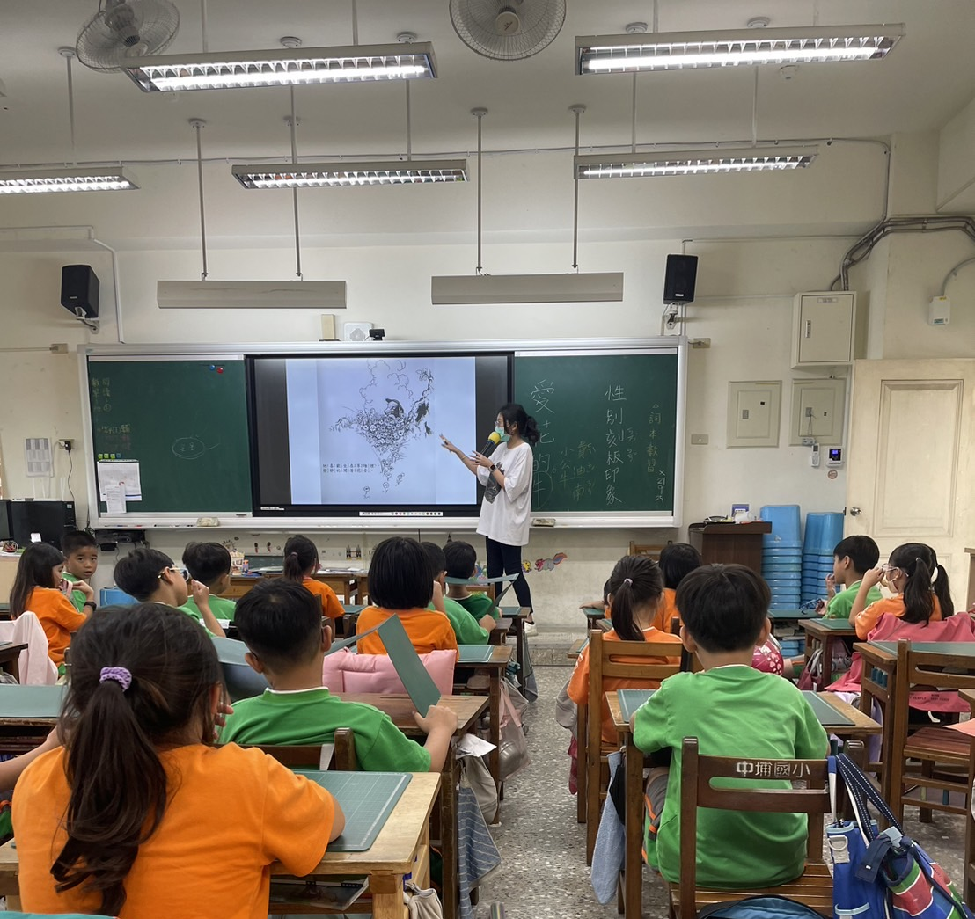
課程活動摘要(老師教學)

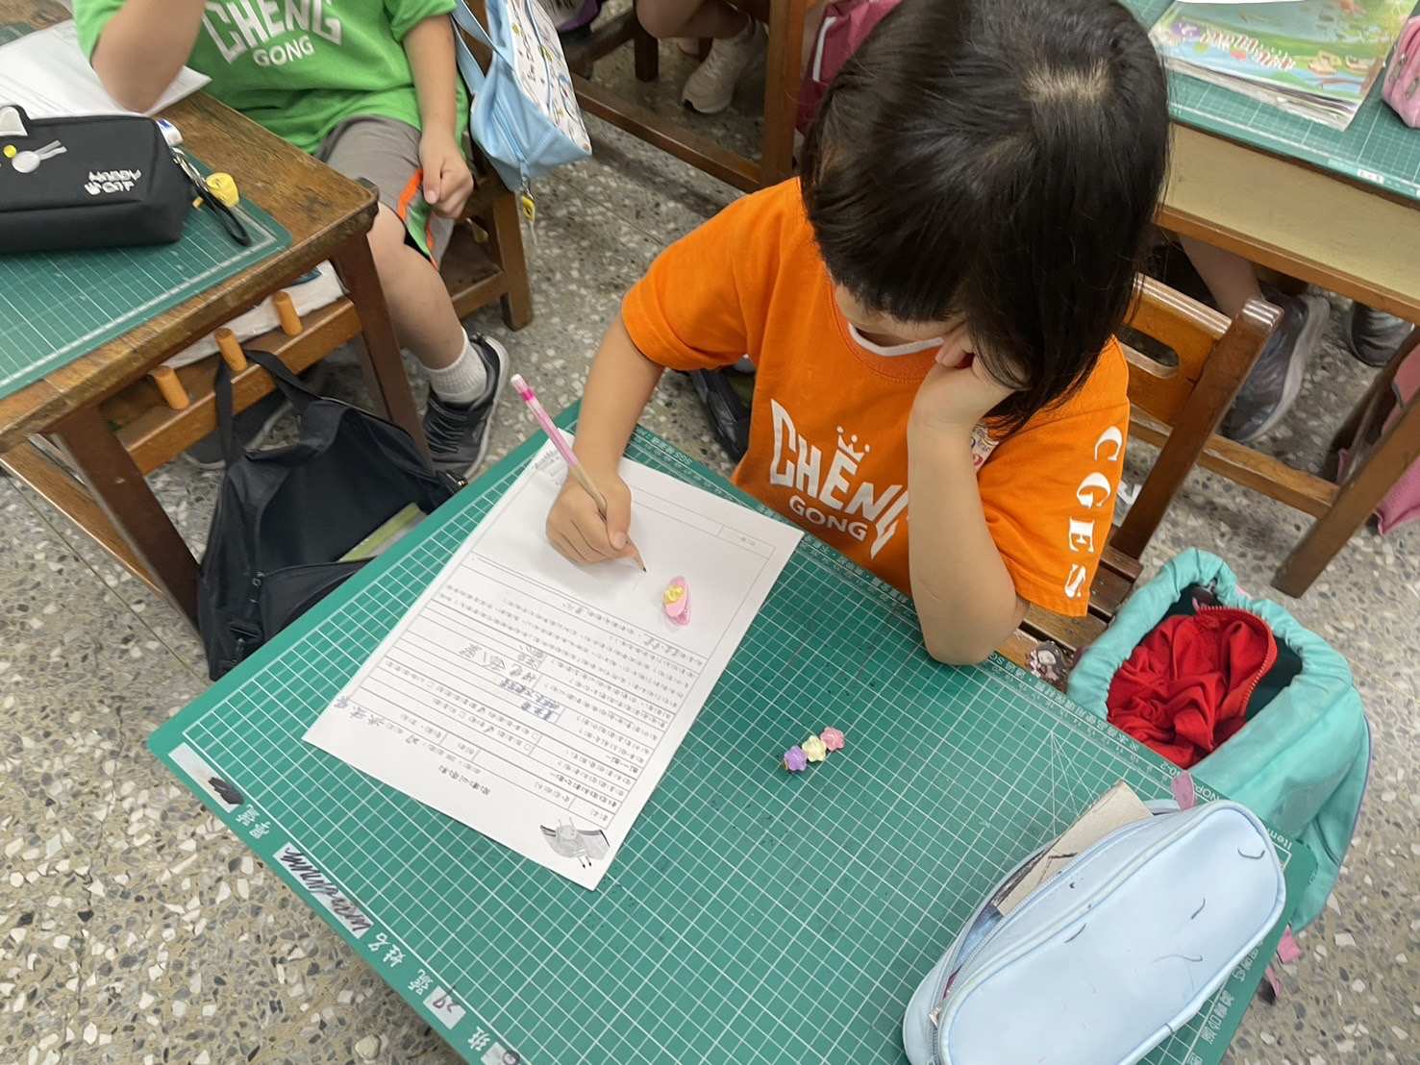
課程活動摘要(學生學習)

教學省思：性別刻板印象於一年級已有提過，因此這堂課可以更深入的去討論，所有的愛好與個性都是不分性別的。若能在課堂間加上性別與職業或愛好的配對小遊戲，也許能更清楚的看出孩子們的學習狀況。

